wersja zaktualizowana na r. aklad. 2017/18
Instrukcja wypełniania sylabusa w systemie USOS dla przedmiotów:

- przedmioty bloku PODSTAWOWEGO
- konwersatoriom opcyjne i wykład opcyjny

- seminarium licencjackie, na sem. zimowy

- seminarium magisterskie dla 4 roku, na sem. zimowy
- terminologia badawcza, na sem. zimowy
- wykład monograficzny, na sem. zimowy

1. Logujemy się na swoje konto prowadzącego USOSwebie

2 . Po zalogowaniu na konto przechodzimy do:

DLA PRACOWNIKÓW -> Edycja przedmiotów
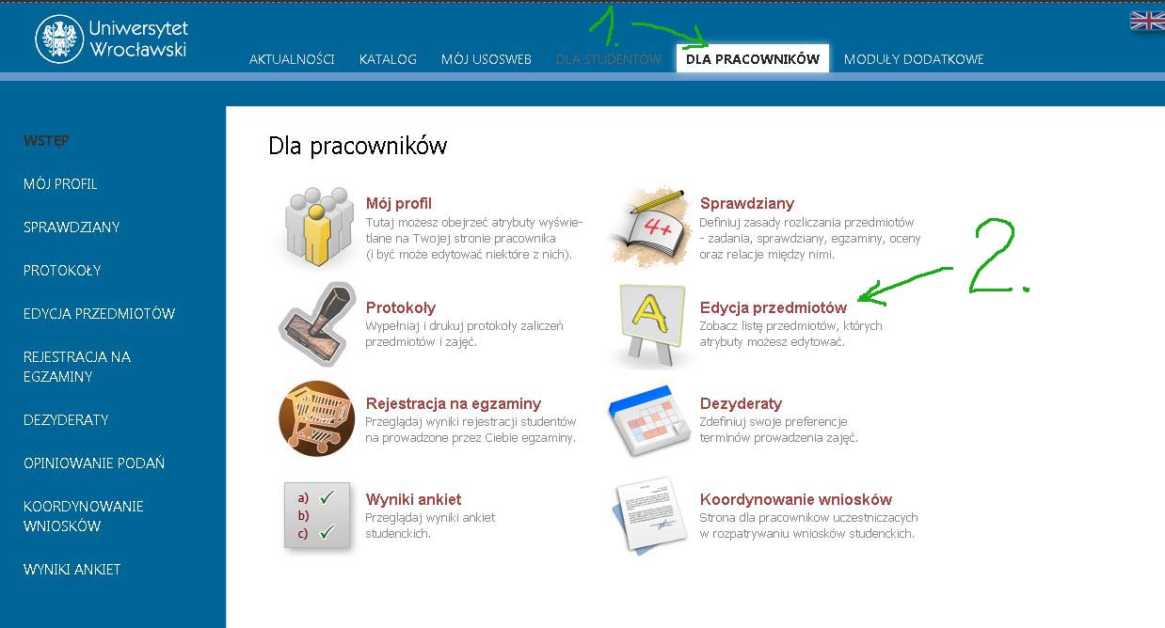

3. Następnie wybieramy link przedmiotu, którego sylabus chcemy edytować - najlepiej jest spojrzeć na kod przedmiotu, który jest jednoznaczny!

(uwaga! system pokazuje tu przedmioty, których zajęcia prowadziliśmy/prowadzimy w ub. latach).

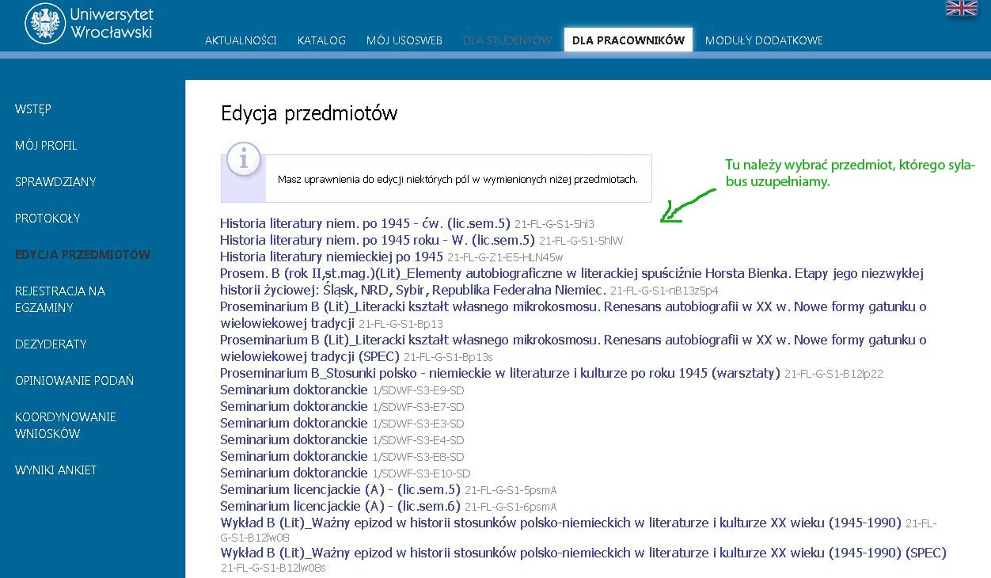

U dołu okna znajdziemy czerwone linki przedstawiające hierarchiczną strukturę sylabusa przedmiotu w USOSie.

Widoczne są dwa główne poziomy sylabusa:

- najwyższy, najbardziej ogólny, niezależny od konkretnego cyklu (czyli semestru):

P1 Podstawowe informacje o przedmiocie (niezależne od cyklu)

oraz

- niższy, odnośny do konkretnego semestru, do którego przyporządkowane są grupy zajęciowe danego semestru.

Informacje o zajęciach w cyklu 2017/18-Z
Ten poziom zawiera trzy dalsze 'podpoziomy':

P2 Informacje o prowadzeniu przedmiotu w cyklu 2017/18-Z

Zajęcia: Ćwiczenia (Wykład itd...)

P3 Informacje wspólne dla wszystkich grup

P4 Informacje o grupie 1

P4 Informacje o grupie 2

P4 Informacje o grupie ....
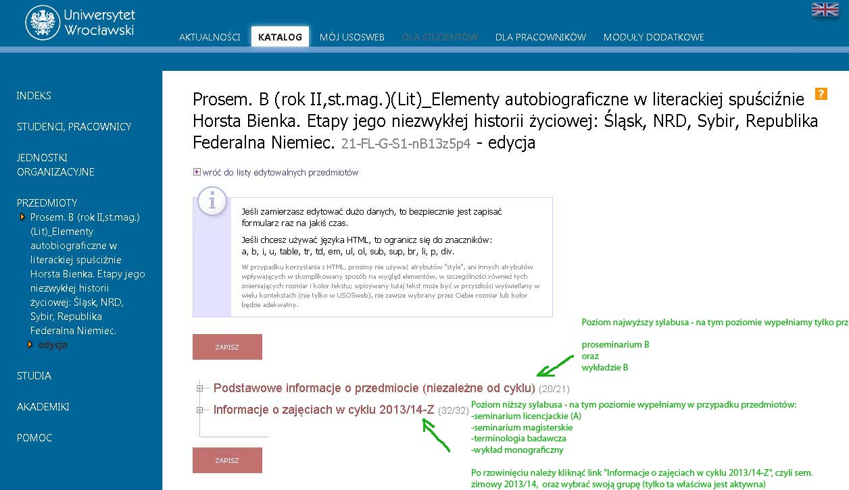

Poziom najwyższy

Informacje na najwyższym poziomie wprowadzamy w przypadku zajęć

- bloku PODSTAWOWEGO
- konwersatoriom opcyjne i wykład opcyjny

Poziomu niższego już nie wypełniamy! (aby uniknąć powielania treści w sylabusie usosowym)

Każde z zajęć opcyjnych są wprowadzane do USOSa jako nowy samodzielny przedmiot (a nie jako jedna z grup przedmiotu), aby umożliwić studentom zapis na kilka konwersatoriów czy wykładów opcyjncyh jednocześnie.
Prowadzący został wprowadzony jako koordynator przedmiotu, aby była możliwa pełna edycja sylabusa.

Wypełniamy część polskojęzyczną, jednak proszę koniecznie wpisać tytuł przedmiotu po angielsku!

Proszę wypełnić następujące pola:
Kod Erasmus | (tu kasujemy kropkę i zostawiamy puste)
Język wykładowy | (opcjonalnie)
Strona WWW: | (opcjonalnie)
Rodzaj przedmiotu: | (opcjonalnie, sugeruję pozostawienie bez zmiany)
Tryb prowadzenia: | (opcjonalnie, sugeruję pozostawienie bez zmiany)
Założenia: | (opcjonalnie)
Skrócony opis: | (opcjonalnie, p. pełny opis)
Pełny opis: | (ważne!)
Literatura: | (ważne!)
Efekty uczenia: | (ważne! sugeruję najpierw opis "własnymi słowami", jaką wiedzę i umiejętności student zdobędzie, następnie wklejenie naszych 'efektów kształcenia' zdefiniowanych w dokumentacji programowej, p. pliki Word sylabusa opracowane wcześniej
Metody i kryteria oceniania: | (ważne!)
Praktyki zawodowe: | (opcjonalnie)

Wypełniamy również informacje o zajęciach zaplanowanych na sem. letni (tj. cykl 2017/18-L) - chodzi o to, aby studenci mogli zaplanować wybór zajęć opcyjnych w skali całego roku.

Proszę pamiętać, że informacja w polach wymienionych powyżej jest bardzo ważna, ponieważ wyłącznie na jej podstawie studenci będą dokonywać wyboru zajęć opcyjnych w trakcie zapisów!

W żadnym innym miejscu (np. na naszej stronie www) oferta dydaktyczna już nie jest umieszczana!
Prowadzący mają możliwość edycji danych swoich zajęć praktycznie bez ograniczeń czasowych!

Na końcu procedury należy zmiany ZAPISAĆ (przycisk na dole)!

Efekt jest widoczny natychmiast po zapisaniu, zachęcam do sprawdzenia, jak wpisane dane wyglądają na stronie przedmiotu dostępnej studentom (opcja Szukaj w Katalogu lub po prostu link pod PRZEDMIOTY w lewej części okna po wypełnieniu sylabusa).

Uwaga!!!
ponieważ często pojawiają się pytania dotyczące uzupełniania sylabusów przedmiotów będących modułami, jeszcze raz objaśniam sposób postępowania.
Kwestia dotyczy dwóch przypadków:

1) moduły pzjn, przykładowo moduł z III roku z sem zimowego, który składa się z 3 przedmiotów, w USOSie są to 4 "przedmioty":
sam moduł:
21-FL-G-S1-E5-X-pzjn - moduł PZJN III
oraz jego ćwiczenia cząstkowe:
21-FL-G-S1-E5-Y-slow - moduł PZJN III: Ćwiczenia słownikowe
21-FL-G-S1-E5-Y-konw - moduł PZJN III: Konwersacje (III)
21-FL-G-S1-E5-Y-prte - moduł PZJN III: Praca z tekstem publicystycznym

2) przedmiot WYK+ĆW, np. Hist. literatury na III roku, w USOSie są to 3 "przedmioty":
sam "moduł":
21-FL-G-S1-E5-X-hl3 - Historia literatury niem. po 1945
oraz jego zajęcia cząstkowe, tj. wykład i ćwiczenia:
21-FL-G-S1-E5-Y-hl3C - Historia literatury niem. po 1945 (CW)
21-FL-G-S1-E5-Y-hl3W - Historia literatury niem. po 1945 (W)

Zasada jest taka:
ponieważ moduł tworzy pewną całość (stąd JEDEN sylabus, jeden dokument, plik Word) najlepiej jest wpisać informacje dot. WSZYSTKICH przedmiotów cząstkowych (czyli po prostu całą treść sylabusa z naszego pliku) tylko do (usosowego) sylabusa modułu, tu konkretnie tylko do
21-FL-G-S1-nE-X-pzjn
natomiast w sylabusach (usosowych) przedmiotów cząstkowych tego modułu, tj:
21-FL-G-S1-E5-Y-slow,
21-FL-G-S1-E5-Y-konw,
21-FL-G-S1-E5-Y-prte

wpisujemy np. w polu Opis lub Opis skrócony TYLKO krótką informację:

'Przedmiot jest częścią składową modułu 'moduł PZJN III' (21-FL-G-S1-E5-X-pzjn) i wszelkie informacje zawarte są w sylabusie tego modułu.'

Tak samo postępujemy w przypadku przedmiotu typu WYK+CW.

To w zupełności wystarczy i wtedy niczego nie powielamy.

Jeśli Państwo wpisali dane także do sylabusów przedmiotów cząstkowych, można je wykasować, decyzję pozostawiam jednak Państwu. Ważne, aby sylabus modułu był kompletny.

Poziom niższy

W przypadku
- seminarium licencjackiego,
- magisterskiego,
- terminologii badawczej (opcjonalnie)
- wykładu monograficznego (opcjonalnie)

wypełniamy tylko informacje charakteryzujące własną grupę zajęciową.

Uwaga! Proszę uważnie otwierać link! Chodzi o link:
Informacje o zajęciach w cyklu 2017/18-Z

Widoczny jest również link do zajęć oferowanych w minionym r. akad., więc łatwo się pomylić!

Wypełniamy część polskojęzyczną.

Przykładowo przedmiot "Seminarium licencjackie (A) - (lic.sem.5)" prowadzony jest w sem. zimowym 2014/15 w 9 grupach, każdy prowadzący ma możliwość wprowadzenia informacji w sylabusie tylko na poziomie swojej grupy.

Podany przez Państwa tytuł z przedrostkiem dziedziny (lub tylko przedrostek) wprowadziłem w polu Uwagi, bardzo proszę o uzupełnienie pozostałych pól:

Strona WWW | (puste)
Literatura | (ważne!)
Zakres tematów | (ważne!)
Metody dydaktyczne | (opcjonalnie)
Uwagi | (tu wstawiłem podany przez Państwa tytuł, sugerowałbym pozostawienie bez zmian)

Proszę pamiętać, że informacja w polach wymienionych powyżej jest bardzo ważna, ponieważ wyłącznie na jej podstawie studenci będą dokonywać wyboru w trakcie zapisów wrześniowych!

W żadnym innym miejscu (np. na naszej stronie www) oferta dydaktyczna już nie jest umieszczana!
Państwo mają możliwość edycji danych swoich zajęć praktycznie bez ograniczeń czasowych!

Na końcu procedury należy zmiany ZAPISAĆ (przycisk na dole)!

Efekt jest widoczny natychmiast po zapisaniu, zachęcam do sprawdzenia, jak wpisane dane wyglądają na stronie przedmiotu dostępnej studentom (opcja Szukaj w Katalogu lub po prostu link pod PRZEDMIOTY w lewej części okna po wypełnieniu sylabusa).

